Ngày giảng: / /2023

**TIẾT 28. BÀI 13. SƠ CỨU NGƯỜI BỊ TAI NẠN ĐIỆN**

**I. MỤC TIÊU BÀI HỌC**: Sau bài học này học sinh phải:

***1. Kiến thức***

- Thực hiện được một số động tác cơ bản sơ cứu người bị tai nạn điện.

***2. Năng lực***

***2.1. Năng lực công nghệ***

- Nhận thức công nghệ: Nhận biết được một số động tác cơ bản sơ cứu người bị tai nạn điện..

- Sử dụng công nghệ: Thực hiện được một số động tác cơ bản sơ cứu người bị tai nạn điện.

- Giao tiếp công nghệ: Đọc được một số thuật ngữ dùng trong sơ cứu người bị tai nạn điện

- Đánh giá công nghệ: Đánh giá, nhận xét chính xác về các bước trong sơ cứu người bị tai nạn điện.

***2.2. Năng lực chung***

- Năng lực tự chủ, tự học.

- Năng lực giao tiếp và hợp tác: Biết sử dụng thông tin để trình bày, thảo luận các vấn đề liên quan đến sơ cứu người bị tai nạn điện, lắng nghe và phản hồi tích cực trong quá trình hoạt động nhóm

- Năng lực giải quyết vấn đề: Giải quyết được các tình huống đặt ra liên quan đến sơ cứu người bị tai nạn điện.

***3. Phẩm chất***

- Chăm chỉ: Có ý thức vận dụng kiến thức sơ cứu người bị tai nạn điện đã học vào thực tiễn cuộc sống.

- Trách nhiệm: Tích cực trong các hoạt động. Có ý thức an toàn khi sơ cứu người bị tai nạn điện

**II. THIẾT BỊ DẠY HỌC VÀ HỌC LIỆU**

**1. Chuẩn bị của giáo viên**

- Giấy A4. Ảnh, power point. Ti vi, máy tính.

- Một số dụng cụ điện.

**2. Chuẩn bị của HS**

- Dụng cụ học tập phục vụ cho quá trình hoạt động nhóm

- Học bài cũ. Đọc trước bài mới.

**III. TIẾN TRÌNH DẠY HỌC**

**Hoạt động 1: Giới thiệu bài mới (4’)**

*a.Mục tiêu*: Khơi gợi nhu cầu tìm hiểu về sơ cứu người bị tai nạn điện

*b. Nội dung*: HS trả lời câu hỏi

Em cần phải làm gì khi gặp người bị tai nạn điện trong tình huống ở Hình 13.1?

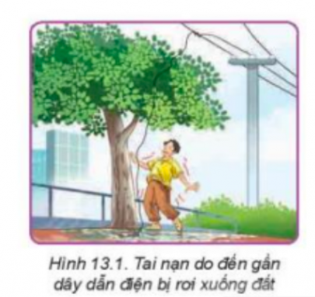

*c. Sản phẩm*: Báo cáo hoạt động nhóm.

Chúng ta cần có bảo hộ/trang bị và tách nạn nhân ra khỏi nguồn điện, tiến hành sơ cứu nạn nhân bị tai nạn điện.

*d. Tổ chức hoạt động*

**Chuyển giao nhiệm vụ**

GV yêu cầu HS quan sát và thảo luận trao đổi nhóm cặp bàn, trả lời câu hỏi

trên trong thời gian 1 phút.

HS quan sát và tiếp nhận nhiệm vụ.

**Thực hiện nhiệm vụ**

HS quan sát, trao đổi nhóm cặp bàn, trả lời câu hỏi.

**Báo cáo, thảo luận**

GV yêu cầu đại diện nhóm trình bày, nhóm khác nhận xét và bổ sung.

Đại diện nhóm trình bày, nhóm khác nhận xét và bổ sung.

**Kết luận và nhận định**

GV nhận xét trình bày của HS.

GV chốt lại kiến thức.

GV vào bài mới: Để sơ cứu người khỏi tai nạn điện thì chúng ta cần thực hiện những biện pháp gì. Để tìm hiểu nội dung trên thì chúng ta vào bài hôm nay.

HS định hình nhiệm vụ học tập.

**Hoạt động 2: Hình thành kiến thức mới**

***Hoạt động 2.1****:* ***Tìm hiểu biện pháp tách nạn nhân ra khỏi nguồn điện(30’)***

*a.Mục tiêu*: Trình bày được biện pháp tách nạn nhân ra khỏi nguồn điện

*b. Nội dung*: HS trả lời câu hỏi

Hãy cho biết cách xử lí nào trong các tình huống ở Hình 13.2 là đúng? Giải thích tại sao?

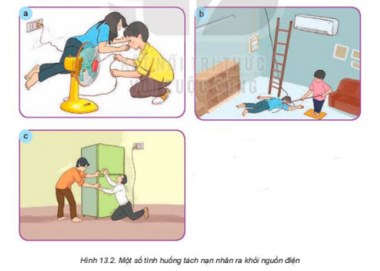

*c. Sản phẩm*: Báo cáo nhóm và hoàn thành trả lời câu hỏi

Tình huống ở hình b là cách xử lí đúng vì người cứu nạn nhân khỏi nguồn điện có dùng vật cách điện để đưa nguồn điện ra xa.

*d. Tổ chức hoạt động*

|  |  |
| --- | --- |
| **Hoạt động của GV và HS** | **Nội dung cần đạt** |
| **Chuyển giao nhiệm vụ**  GV đưa ra câu hỏi  GV yêu cầu HS quan sát và thảo luận trao đổi nhóm cặp bàn và trả lời câu hỏi.  **Thực hiện nhiệm vụ**  HS thảo luận nhóm cặp bàn và hoàn thành câu hỏi của GV.  GV theo dõi và giúp đỡ các nhóm học sinh.  **Báo cáo, thảo luận**  GV yêu cầu đại diện nhóm trình bày, nhóm khác nhận xét và bổ sung.  GV: Để tách nạn nhân ra khỏi nguồn điện an toàn thì thực hiện biện pháp như thế nào?  1-2 HS trả lời. HS khác nhận xét và bổ sung.  **Kết luận và nhận định**  GV nhận xét trình bày của HS. GV chốt lại kiến thức.  HS nghe và ghi nhớ, ghi nội dung vào trong vở. | 1.Tách nạn nhân ra khỏi nguồn điện  - Ngắt nguồn điện bằng những thiết bị đóng, cắt ở gần nhất như công tắc điện, cầu dao…  - Trang bị bảo hộ và các vật dụng cách điện.  - Tuyệt đối không chạm trực tiếp vào người nạn nhân. |

**Hoạt động 3: Luyện tập(8’)**

*a.Mục tiêu*: Củng cố kiến thức về tai nạn điện

*b. Nội dung*: HS tiến hành làm bài tập

**Câu 1:** Khi phát hiện người bị điện giật, cần nhanh chóng làm gì?

A. Sơ cứu nạn nhân tại chỗ B. Đưa nạn nhân đến cơ sở y tế gần nhất

C. Tách nạn nhân ra khỏi nguồn điện D. Hô hấp nhân tạo cho nạn nhân

**Câu 2:** Một người bị dây điện trần(không bọc cách điện) của lưới điện hạ áp 220V bị đứt đè lên người. Xử lý bằng cách an toàn nhất

A. Lót tay bằng vải khô, dùng sào tre (gỗ) khô hất dây điện ra khỏi nạn nhân

###### B. Đứng trên ván gỗ khô, lót tay bằng vải khô dùng sào tre (gỗ) khô hất dây điện ra khỏi nạn nhân

C. Nắm áo nạn nhân kéo khỏi dây điện

D. Nắm tóc nạn nhân kéo ra khỏi dây điện

**Câu 3:** Một người đang đứng dưới đất, tay chạm vào tủ lạnh rò điện. Em phải làm gì để tách nạn nhân ra khỏi nguồn điện

A. Dùng tay trần kéo nạn nhân rời khỏi tủ lạnh

B. Gọi người đến cứu

###### C. Rút phích cắm(nắp) cầu chì hoặc ngắt aptomat, lót tay bằng vải khô kéo nạn nhân ra.

D. Lót tay bằng vải khô kéo nạn nhân rời khỏi tủ lạnh

**Câu 4:** Hãy xác định thứ tự các thao tác để tách nạn nhân ra khỏi nguồn điện sao cho hợp lí và an toàn dựa vào các gợi ý dưới đây:

1. Tìm các dụng cụ, đồ dùng có thể dùng để tách nạn nhân một cách an toàn.
2. Tách nạn nhân ra khỏi nguồn điện.
3. Quan sát đường điện dẫn đến chỗ có tai nạn để tìm cầu dao, cầu chì, công tắc, aptomat,...

A. 1 - 2 – 3 B. 1 - 3 – 2 C. 2 - 3 – 1 D. 3 - 1 - 2

**Câu 5:** Hãy chọn cách tách nạn nhân ra khỏi nguồn điện cho phù hợp với tình huống nạn nhân chạm vào dây điện bị hở cách điện.

###### A. Ngắt nguồn điện (cầu dao điện, aptomat hoặc rút phích cắm điện...).

B. Dùng vật cách điện như thanh gỗ, thanh tre khô, thanh nhựa, ... để gạt dây điện ra khỏi nạn nhân.

C. Lót tay bằng vải khô hoặc túm vào quần, áo khô của nạn nhân để kéo họ ra khỏi vật mang điện

D. Đáp án khác

**Câu 6:** Để tách nạn nhân ra khỏi nguồn điện, người cứu nạn cần

A. Ngắt nguồn điện bằng những thiết bị đóng, cắt ở gần nhất

B. Sử dụng trang bị bảo hộ và các vật dụng cách điện

C. Tuyệt đối không chạm trực tiếp vào người nạn nhân khi chưa cắt nguồn điện

###### D. Tất cả các đáp án trên

**Câu 7:** Tình huống sau sử dụng biện pháp nào để tách nạn nhân ra khỏi nguồn điện?

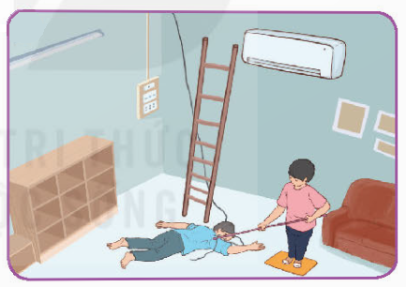

###### A. Ngắt nguồn điện (cầu dao điện, aptomat hoặc rút phích cắm điện...).

B. Dùng vật cách điện như thanh gỗ, thanh tre khô, thanh nhựa, ... để gạt dây điện ra khỏi nạn nhân.

C. Lót tay bằng vải khô hoặc túm vào quần, áo khô của nạn nhân để kéo họ ra khỏi vật mang điện

D. Đáp án khác

*c. Sản phẩm*: HS các nhóm hoàn thành bài tập

1.C; 2. B; 3.C; 4. D; 5. A; . D; 7.A

*d. Tổ chức thực hiện:*

|  |  |
| --- | --- |
| **Hoạt động của GV và HS** | **Nội dung cần đạt** |
| **Chuyển giao nhiệm vụ**  GV đưa ra bài tập  GV yêu cầu HS thảo luận trao đổi nhóm cặp bàn, hoàn thành bài tập trong thời gian 4 phút.  HS quan sát và tiếp nhận nhiệm vụ.  **Thực hiện nhiệm vụ**  HS quan sát và thảo luận nhóm cặp bàn và trả lời câu hỏi.  GV theo dõi và giúp đỡ các nhóm học sinh.  **Báo cáo, thảo luận**  GV yêu cầu đại diện nhóm trình bày, nhóm khác nhận xét và bổ sung.  Đại diện nhóm trình bày, nhóm khác nhận xét và bổ sung.  **Kết luận và nhận định**  GV nhận xét trình bày của HS. GV chốt lại kiến thức.  HS nghe và ghi nhớ, ghi nội dung vào trong vở. |  |

**Hoạt động 4: Vận dụng(3’)**

*a.Mục tiêu*: Vận dụng kiến thức về sơ cứu người bị tai nạn điện vào thực tiễn

*b. Nội dung*: Sơ cứu người bị tai nạn điện

*c. Sản phẩm*: Bản ghi trên giấy A4.

*d. Tổ chức thực hiện:*

|  |  |
| --- | --- |
| **Hoạt động của GV và HS** | **Nội dung cần đạt** |
| **Chuyển giao nhiệm vụ**  GV yêu cầu HS về nhà hoàn thành nhiệm vụ:  Xây dựng kịch bản xử lý tình huống người bị điện giật do tiếp xúc với đồ dùng bị rò điện  Ghi trên giấy A4. Giờ sau nộp GV.  **Thực hiện nhiệm vụ**  HS thực hiện nhiệm vụ của GV tại nhà  **Báo cáo, thảo luận**  HS trình bày kết quả của mình, HS khác nhận xét và bổ sung.  **Kết luận và nhận định**  GV nhận xét, đánh giá trình bày của HS.  GV khen bạn có kết quả tốt nhất. HS nghe và ghi nhớ. | HS tự xây dựng kịch bản. |